**华东师范大学计算机科学与技术学院实验报告**

|  |  |  |
| --- | --- | --- |
| **实验课程**：计算机图形学 | **年级**：2018级 | **实验成绩**： |
| **实验名称**：二维几何算法 | **姓名**：董辰尧 |  |
| **实验编号**：5 | **学号**：10185102144 | **实验日期**：2021-4-6 |
| **指导教师**：王长波、李洋 | **组号**： | **实验时间**：13:00-14:30 |

**一、实验目的**

利用操作系统API实现基本二维几何操作。

**二、实验内容与实验步骤**

实现基本2维向量操作

计算两个线段的相交点的坐标

判断一个点是否在多边形内部

**三、实验环境**

Visual studio 2017

**四、实验过程与分析**

**这次试验助教已经非常好的写出了框架，只需要我们补充代码就好了。**

**和原来一样，创建一个空项目，先导入代码**

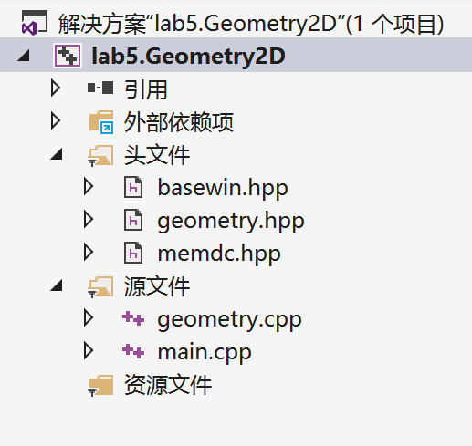

接下来的实验可以分为3步

1. 在geometry.hpp中完成向量类struct Vector的定义。
2. 实现geometry.cpp中判断直线交点函数
3. 判断点是否在多边形内的函数。

**五、实验结果总结**